Муниципальное бюджетное дошкольное образовательное учреждение города Керчи Республики Крым
«Детский сад комбинированного вида № 51 «Журавушка»

Консультация для родителей
«Трудные ситуации в жизни детей дошкольного возраста и способы поведения в них»
в средней группе № 3/11 «Непоседы.

Подготовила воспитатель:
Кароян Светлана Амазасповна

Январь, 2022
Консультация для родителей
«Трудные ситуации в жизни детей дошкольного возраста и способы поведения в них»
Дата проведения:25.01.2022г
Подготовила воспитатель: Кароян Светлана Амазасповна

Сохранение психологического здоровья и эмоционального благополучия детей является одним из важных показателей эффективной организации образовательного процесса. Становление психологического здоровья ребенка во многом связано с наличием у него опыта самостоятельного преодоления трудных ситуаций, в частности повседневных неприятностей. На эмоциональное состояние ребенка наибольшее влияние оказывают ситуации, связанные с взаимоотношениями со взрослыми и сверстниками.
В Федеральном государственном образовательном стандарте дошкольного образования (2013 г.) первой задачей выступает охрана и укрепление физического и психического здоровья детей, в том числе их эмоционального благополучия, что отражено также в требованиях к содержанию образовательной программы дошкольного образования, условиям ее реализации, результатам освоения. Сохранение психологического здоровья детей является одним из важных показателей эффективной организации образовательного процесса.
Одним из важных условий становления психологического здоровья ребенка, выступает наличие у него опыта самостоятельного преодоления препятствий. Трудные ситуации в жизни детей встречаются не реже, а скорее, даже чаще, чем у взрослых. Это обусловлено тем, что ребенок, познавая и осваивая окружающий мир, не обладая достаточным опытом, непременно будет сталкиваться с чем-то новым и неожиданным для себя. Это требует от него испытания собственных возможностей и способностей, что далеко не всегда оказывается успешным и потому может послужить причиной для разочарований.
Выделяют три основных вида жизненных трудностей:
1) негативные события, связанные с различными возрастными периодами;
2) непредвиденные несчастья и горести;
3) повседневные неприятности.
В жизни детей это могут быть:
- ситуации длительного, хронического действия, связанные, как правило, с семейной обстановкой (постоянные ссоры между родителями, постоянные ссоры ребенка с родителями, развод родителей, избиение ребенка, появление в семье мачехи или отчима, рождение брата или сестры, постоянные выяснения отношений с братьями и сестрами, противоречивое или деспотичное воспитание, алкоголизм родителей и т.п.);
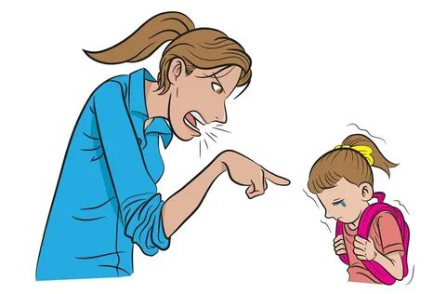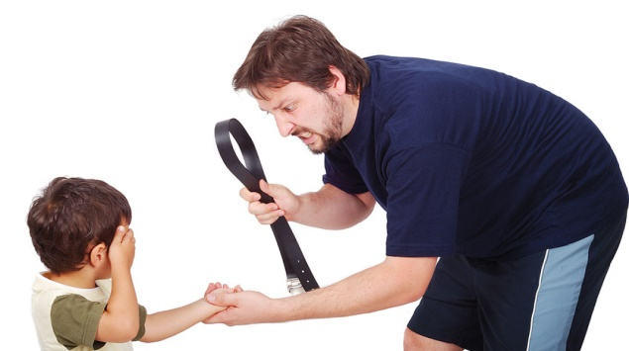

-ситуации, возникающие под влиянием факторов эмоциональной депривации (госпитализация, поступление в детский сад, перевод из одного детского сада в другой и т. п.);
- кратковременные, но чрезвычайно значимые и острые ситуации (потеря близкого родственника, разлука с любимым членом семьи, смерть любимого домашнего животного, резкая смена жизненного стереотипа и т.п.)
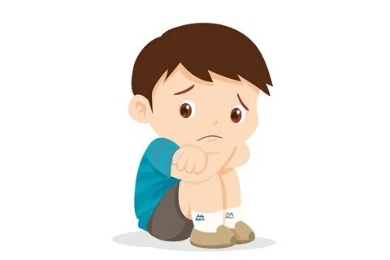

Детям предлагались картинки, на которых изображены следующие ситуации: «выговор» со стороны взрослого; ребенок сидит в одиночестве; ребенок испугался; ребенок плачет; ребенок злится. Инструкция для детей: «Подумай, что случилось, почему мальчик в садике загрустил. Что могло его огорчить, а может, кто-то его огорчил? А как ты думаешь, что мальчик будет делать в этой ситуации? А тебе бывает грустно? А что ты делаешь, когда тебе грустно?» Анализ результатов беседы с воспитателями позволил выделить ряд ситуаций, которые являются, по их мнению, трудными для детей: отношения со сверстниками (например, когда дети обзываются, не берут в игру, не хотят дружить, делают замечания по поводу внешности, конфликты у девочек по поводу внешности, взяли без спроса или испортили личную вещь и др.); отношения со взрослыми (например, когда взрослый делает замечания, сравнивает ребенка с другими детьми, разные требования к ребенку дома и в детском саду.
В отношениях со сверстниками дети называли ситуации: когда обижают, ударили, толкнули, обзывают плохими словами, отобрали игрушку, кто-то другой «свалил» всю вину, когда никто не хочет играть, когда нет друзей, когда кто-то из ребят не делится игрушками и т.д. Примеры ответов детей: «Была обижена, потому что отобрали игрушку, с которой мне интересно играть», «Дружили с мальчиком, не поделили игрушку, перестали дружить», «Мне грустно, когда со мной никто не хочет играть», «Мне было больно, когда меня ударил Максим», «Мне было больно, когда на меня Тема говорил плохими словами» и др. Далее в качестве трудных были обозначены травмы и опасные для жизни ситуации (например: упала, поцарапалась или порезалась, болит живот, температура высокая, укусила собака и др.) и материальные утраты (например: что-то разбил, испачкал одежду, сломали игрушку, принесенную из дома, без спроса трогают и берут личные вещи и др.; или: разбила вазу дома, коснулась случайно маминой посуды и разбила что-нибудь, стекло мячиком разбил и др.).
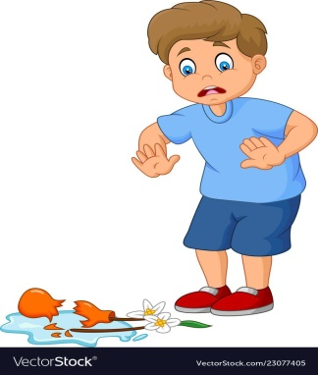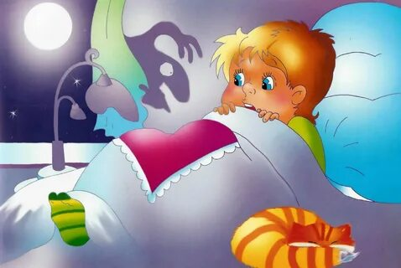

Следует заметить, что дети достаточно часто обращались к ситуациям, когда испорчена или испачкана одежда, переживали по этому поводу, болезненно реагируют на то, когда дети без разрешения трогают чужие вещи, лазают по чужим шкафчикам. Одной из причин отрицательных переживаний ребенка выступают разные страхи (например, боязнь грозы, темноты, крыс, страшного зверя, тараканов, пауков, собак, страшных мультиков и др.).
Примеры ответов детей: «Сильно злюсь», «Кричу, очень сильно кричу, чтобы никому ничего не было слышно, а знаете, как я сильно умею кричать», «Плачу», «Сначала поплачу, а потом буду смеяться», «Сильно смеюсь, чтоб смешно было», «Грущу, ведь когда плохо, все грустят», «Расстраиваюсь и ни с кем не разговариваю», «Сержусь и хмурюсь», «Злюсь и сержусь на всех», «Раскидываю игрушки по полу», «Покричу и поругаюсь на того, кто меня обидел», «Стучу кулаком по столу», «Буду бить еще сильнее
Следует отметить, что мальчики в отличие от девочек стараются проявлять большую самостоятельность в решении возникающих проблем, но при этом часто используют агрессию, направленную вовне.
Необходимо обсуждать с детьми ситуации. Смысл такого обсуждения заключается в помощи детям выявлять возникшую проблему, высказать свои идеи по её разрешению, принять приемлемое для всех в этой ситуации решение и взглянуть на него со стороны после того, как ситуация разрешена. Совместное с детьми обсуждение жизненных проблем способствует выработке у них умения самостоятельно налаживать взаимоотношения со сверстниками, даёт чувство уверенности, формирует положительную самооценку и уважение к другому человеку. Обсуждая трудные ситуации, взрослый должен вести себя не как судья, а как помощник. Беседа должна быть спокойной и доброжелательной. Обсуждение реальных конфликтных ситуаций способствует развитию умения их контролировать, вырабатывать продуктивные способы их разрешения.

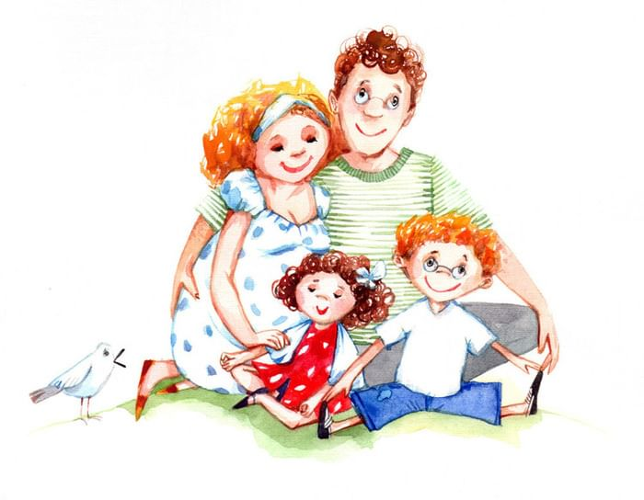
Удачи и успехов Вам, дорогие родители!

